Presseinformation

Wassergekühlte UV-LED-Härtung in flexiblen Breiten

Excelitas ergänzt die Baureihe Phoseon VeriCure um vier kürzere UV-LED-Aushärtungssysteme, sodass sie Breiten von 750 bis 1350 mm abdeckt. Die wassergekühlten Systeme zur Härtung von Holz- und Metallbeschichtungen sowie Druckfarben senken den Energieverbrauch gegenüber Quecksilberdampflampen um bis zu 60 %.

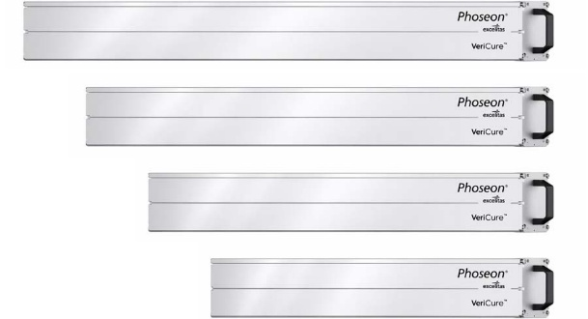
Bild: Die wassergekühlten UV-LED-Aushärtungssysteme Phoseon VeriCure sind nun in Längen von 750 bis 1350 mm für Holz-, Metall- und Druckanwendungen verfügbar

Das wassergekühlte UV-LED-Aushärtungssystem Phoseon VeriCure von Excelitas ist in vier neuen, kürzeren Arbeitslängen verfügbar. Die Baureihe umfasst nun fünf Varianten mit Längen von 750, 900, 1050, 1200 und 1350 mm. Dies erlaubt eine flexible Konfiguration von Härtungsanwendungen für Holz, MDF, Bodenbeläge, Metallbeschichtungen und in der Druckindustrie.

Die Lichtquellen nutzen eine spezielle Halbleiter-Lichtmatrix (SLM), ein patentiertes, hocheffizientes Kühlsystem und eine patentierte Steuerung. Sie verbinden eine hohe optische Ausgangsleistung mit einer präzisen Regelung der UV-Strahlungsintensität und einer gleichmäßigen Bestrahlung mit Abweichungen von maximal ±10 % über die gesamte Fläche. So unterstützen sie schnellere Prozessgeschwindigkeiten und höhere Durchsätze. Die segmentierte Ansteuerung der LED-Module in 75-mm-Schritten ermöglicht es Anwendern, das Emissionsprofil an komplexe oder unebene Oberflächen anzupassen.

Im Vergleich zu herkömmlichen Quecksilberdampflampen senkt die LED-Technologie den Energieverbrauch um bis zu 60 Prozent. Die UV-LED-Lichtquellen benötigen keine Aufwärmzeit und starten sofort. Die Ausgangsleistung lässt sich stufenlos regeln, um sie den Anwendungsanforderungen anzupassen; das optimiert den Energieeinsatz und verlängert die LED-Lebensdauer. Quecksilber- und Ozonemissionen entfallen vollständig, was die Arbeitssicherheit verbessert. Zudem wird der Betrieb so auf künftige Verschärfungen in globalen Quecksilberrichtlinien vorbereitet, darunter die überarbeitete EU-Quecksilberverordnung.

Die UV-LED-Aushärtungssysteme sind mit den Wellenlängen 365 nm, 395 nm und 405 nm verfügbar. Sie unterstützen diverse Kommunikationsprotokolle, darunter OmniCure AC Series, Analog, Modbus TCP/IP und Phoseon CLIP. Das robuste IP66-Gehäuse lässt sich über eine T-Nut einfach installieren und gewährleistet einen langlebigen, wartungsarmen Betrieb. Ein optionales Schutzglas bewahrt das Primärfenster vor Beschädigungen und lässt sich schnell austauschen und reinigen.

Mit mehr als 330 US-Patenten und über 50 Jahren kombinierter Erfahrung im Bereich UV-LED ist Excelitas ein zuverlässiger Partner in der UV-Lichthärtung für Kunden weltweit. Die erweiterte UV-LED-Plattform wächst mit den Produktionsanforderungen der Kunden und lässt sich für jede Anlagengröße skalieren.

Weitere Informationen: https://www.excelitas.com/de/product/phoseon-vericure-water-cooled-uv-led-large-area-curing-system

Bilder: | phoseon-vericure-750-900-1050-1200-mm | Zeichen: | 2315
Dateiname: | 20260624-Excelitas-PM-DE-Phoseon-Vericure | Datum: | 24.06.2026
Tags: | UV-LED, Aushärtungssysteme, UV-LED-Härtung, Holz- und Metallbeschichtungen, Druckindustrie | gii ID: | 26171
Über Excelitas
Excelitas ist ein führender Anbieter von fortschrittlichen, lebensbereichernden Technologien und beliefert internationale Marktführer in den Bereichen Life Sciences, Advanced Industrial, Halbleiter der nächsten Generation und Avionik. Excelitas hat seinen Hauptsitz in Pittsburgh, PA, USA, und ist ein unverzichtbarer Partner bei der Konzeption, Entwicklung und Fertigung zukunftsweisender Technologien. Das Unternehmen bietet Kunden auf der ganzen Welt herausragende Innovationen aus den Bereichen Sensorik, Detektion, Bildgebung, Optik und Speziallichtquellen. Excelitas treibt mit seinen Innovationen viele relevante Megatrends voran, die wegweisend für die Zukunft sind, darunter Präzisionsmedizin, industrielle Automatisierung, künstliche Intelligenz und vernetzte Geräte (IoT).
Bleiben Sie auf Facebook, LinkedIn, Instagram und X mit Excelitas in Verbindung.
Kontakt:  Excelitas  Marie-Luise Bopp  Senior Marketing Manager  Reinhard-Heraeus-Ring 7  63801 Kleinostheim  Tel.: +49 6027 121 7959  E-Mail: marie-luise.bopp@excelitas.com  Internet: www.excelitas.com |  | gii die Presse-Agentur GmbH  Christburger Straße 41  10405 Berlin  Tel.: +49-30-538965-0  E-Mail: info@gii.de  Internet: www.gii.de

